**36.Двойной интеграл. Понятие меры плоской области. Определение двойного интеграла. Интегрируемые функции. Свойства двойного интеграла.**

**ДВОЙНОЙ ИНТЕГРАЛ**. **Основные понятия и определения**

Обобщением определенного интеграла на случай функций двух переменных является так называемый двойной интеграл.

Пусть в замкнутой области D плоскости Оху задана непрерывная функция z=ƒ(х;у). Разобьем область D на n «элементарных областей» http://mathland.narod.ru/Course_2/lect/lect2-08-pic/Image1192.gif площади которых обозначим через ΔSi, а диаметры (наи большее расстояние между точками области) - через di(см. рис. 3).

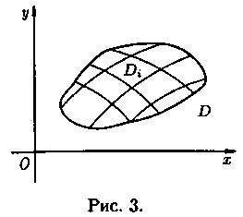В каждой области Di выберем произвольную точку Mi(xi;yi), умножим значение ƒ(хi;уi) функции в этой точке на ΔSi и составим сумму всех таких произведений:

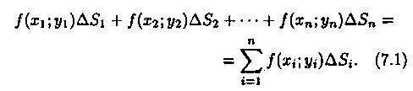

 Эта сумма называется *интегральной суммой* функции ƒ(х;у) в области D.

Рассмотрим предел интегральной суммы (7.1), когда n стремится к бесконечности таким образом, что maxdi -> 0. Если этот предел существует и не зависит ни от способа разбиения области D на части, ни от выбора точек в них, то он называется*двойным интегралом* от функции ƒ(х;у) по области D и обозначаетсяhttp://mathland.narod.ru/Course_2/lect/lect2-08-pic/Image1195.gif

Таким образом, ***двойной интеграл***определяется равенством

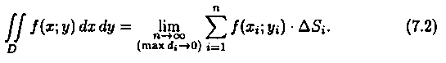

В этом случае функция ƒ(х;у) называется ***интегрируемой в области D***; D - ***область интегрирования;*** х и у - ***переменные интегрирования***; dxdy (или dS) -***элемент площади.***

**Основные свойства двойного интеграла**

Можно заметить, что процесс построения интеграла в области D дословно повторяет уже знакомую нам процедуру определения интеграла функции одной переменной на отрезке (см. Часть 1, п. 35). Аналогичны и свойства этих интегралов и их доказательства. Поэтому перечислимосновные свойства двойного интеграла, считая подынтегральные функции интегрируемыми.

1.http://mathland.narod.ru/Course_2/lect/lect2-08-pic/Image1215.gif

2.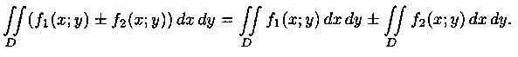

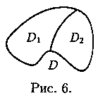3. Если область D разбить линией на две област и D1 и D2 такие, чтоhttp://mathland.narod.ru/Course_2/lect/lect2-08-pic/Image1217.gifа пересечение D1 и D состоит лишь из линии, их разделяющей (см. рис. 6), то

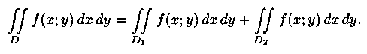

4.Если в области D имеет место неравенство ƒ(х;у) >=0, то и http://mathland.narod.ru/Course_2/lect/lect2-08-pic/Image1220.gif Если в области D функции ƒ(х; у) и (х; у) удовлетворяютнеравенству http://mathland.narod.ru/Course_2/lect/lect2-08-pic/Image1221.gif

5.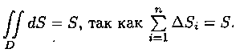

6. Если функция ƒ(х; у) непрерывна в замкнутой области D, площадь которой S, то http://mathland.narod.ru/Course_2/lect/lect2-08-pic/Image1223.gif где m и М - соответственно наименьшее и наибольшее значения подынтегральной функции в области D.

7. Если функция ƒ(х;у) непрерывна в замкнутой области D, площадь которой S, то в этой области существует такая точка (хо;уо), что

http://mathland.narod.ru/Course_2/lect/lect2-08-pic/Image1224.gif **S.**

Величину 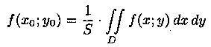 называют *средним значением функции*ƒ(х;у) в *области*D

Интегрируемыми являются функции:  
1. Непрерывные  
2. Имеющие разрывы I рода на кривых к площади круга